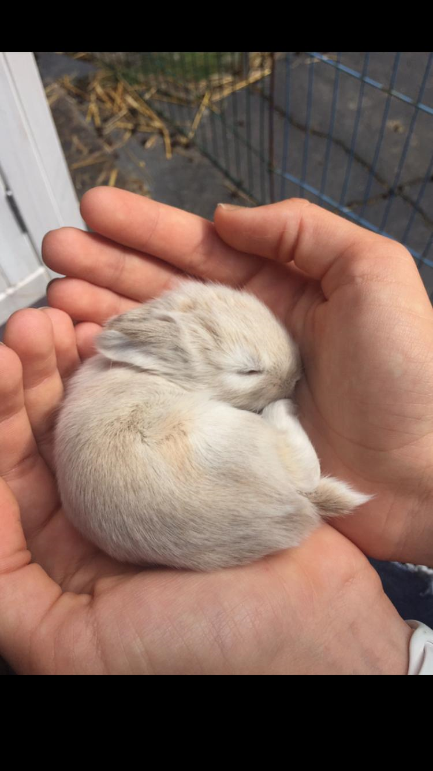
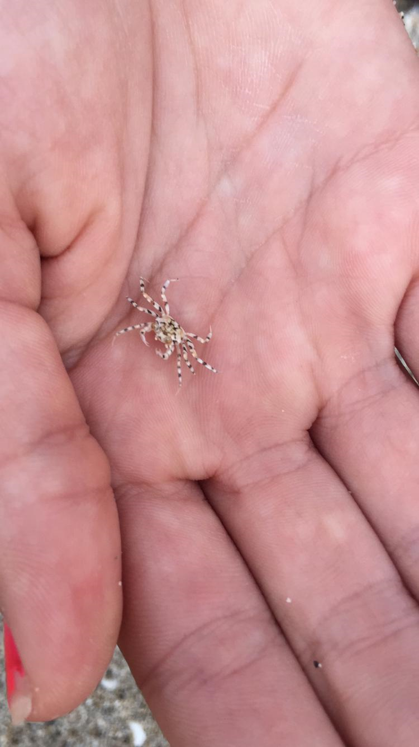
CKV foto opdracht. Belangrijkste beeldelementen zijn dikgedrukt.
Compositie
De compositievorm is centraal.
Beide foto’s hebben een gesloten kader. Bij allebei de foto’s ligt de aandacht op datgene dat in de hand zit. Dat staat er helemaal op, er wordt niet buiten het kader doorgewerkt wat beide foto’s dus een gesloten kader geeft. De lijnwerking varieert heel erg.
In foto 1 zie je bij het hek op de achtergrond verticale en diagonale lijnen en in de hand lijnen met een s-kronkel.
In foto 2 zijn er diagonale en gebogen lijnen. Geen horizontale en verticale.
Beide foto’s hebben een perspectief van boven, een bovenaanzicht. Ze zijn gefocust op het dier dat op de hand zit. Alles om de hand heen is wazig. Vooral bij de 1e foto. Bij de 2e foto is de hele hand en de krab scherp maar is er maar een klein stukje van de achtergrond te zien. Het oog wordt meteen naar het midden van het beeld geleid.

Deze 2 foto’s lijken enigszins op elkaar.

Licht:
Beide foto’s heeft bestaand licht, natuurlijk licht. Er is geen flits gebruikt, omdat de omgeving zelf al licht genoeg was. bij foto 1 zijn er ook goed schaduwen te zien, omdat het licht meer van de zijkant kwam. Omdat foto 2 donkerder is lijkt deze volledig in de schaduw te staan. Nog steeds in hij licht genoeg om goed te kunnen zien wat er op de foto staat.
Toon en kleur:
Beide foto’s zijn een mengeling van warme en koude kleuren.

Textuur:
De lijnen in de handen zijn opvallend voor de structuur.

Tijd:
De 1e foto is in het begin van de middag gemaakt. Dit kan je zien aan de schaduwen in de handen. De zon stond dus nog vrij laag.
De 2e foto is aan het eind van de middag gemaakt.

Techniek:
Beide foto’s zijn redelijk scherp. De lijnen in de hand zijn bijvoorbeeld goed te zien.
Genres: natuur, dierenrijk

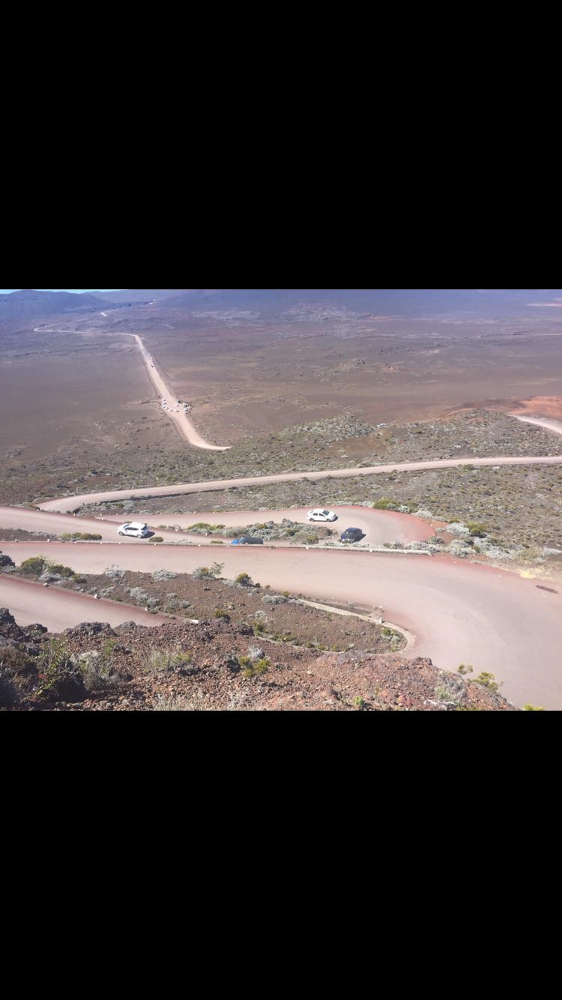
Compositie:
Compositievorm: overall, aandacht verdeeld over gehele foto.
Het heeft een open kader, want je kan de weg niet volledig volgen. Deze loopt buiten het kader. Door de bochten in de weg zijn er veel verschillende lijnvormen. Met name horizontaal, verticaal, diagonaal en gebogen lijnen. Er zit veel ruimte in de foto. Dit is een typische perspectief foto, doordat er veel diepte in zit. Hoe verder de weg is, hoe smaller de weg wordt. Je bent geneigd de weg te volgen met je ogen als je naar de foto kijkt.

Licht: ook bij deze foto is er sprake van natuurlijk licht. We stonden op een vulkaan boven de wolken, hierdoor zijn er geen schaduwen van de wolken.
Kleuren: warme kleuren
Tijd: de foto is midden op de dag genomen toen de zon op het hoogste punt stond. Hierdoor is de enige plek waar schaduwen vallen onder de auto’s.
Textuur: de verschillen in textuur van de autoweg en de vulkaangrond zijn opvallend.
Techniek: de foto is redelijk scherp.
Genre: natuur, landschap

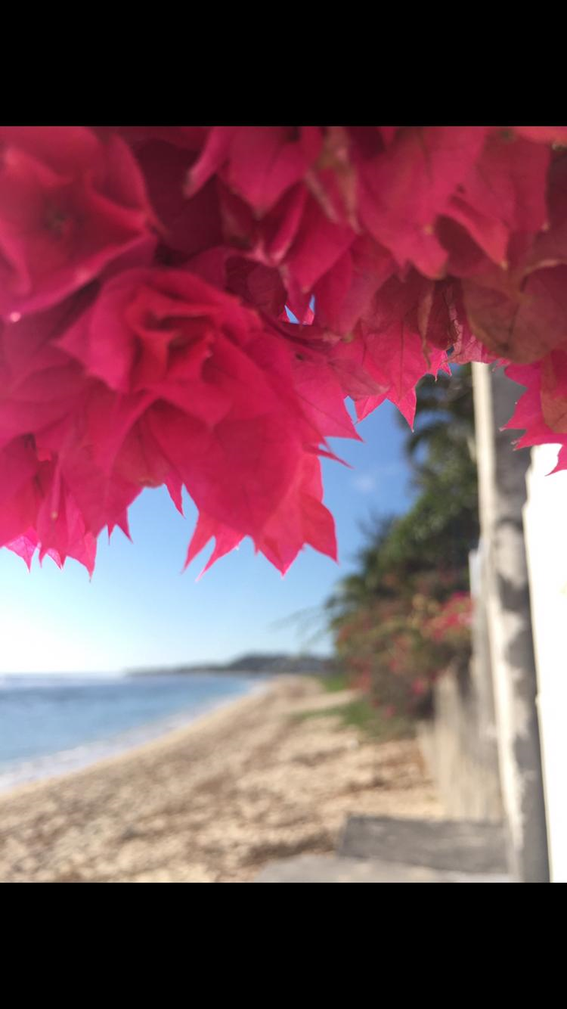
Compositie:
Decentrale focus, er wordt gefocust op de bovenste helft van de foto maar er zijn meerdere gebieden die opvallen. Het kader is gesloten. Er zijn heel veel verschillende lijnvormen terug te zien in de foto. De scheidingslijn tussen de zee en het zand is een diagonale lijn. De horizon is een horizontale lijn. Aan de rechterkant van de foto zijn verticale lijnen en in de nerven van de blaadjes zijn ook allerlei verschillende lijnvormen terug te vinden. Er zit veel ruimtelijkheid en perspectief in de foto, omdat er veel diepte in de foto zit. Het oog wordt geleid van de bloemblaadjes naar het strand in de achtergrond omdat ik heb scherp gesteld op de blaadjes.

Licht:
Ook in deze foto weer natuurlijk licht. Er is alleen schaduw te zien tussen de bloemblaadjes. De voorgrond/ het gedeelte waarop scherp gesteld is donkerder dan de rest van de foto.

Kleur: voornamelijk warme kleuren.

Textuur: de nerven in de blaadjes vallen op als textuur.
Tijd: de zon stond al wat lager dus het zal ongeveer aan het eind van de middag zijn geweest.
Techniek: ik heb 2 bijna identieke foto’s gemaakt. Ze zijn vanuit het zelfde standpunt alleen focuste ik 1x op de blaadjes en de andere keer op het strand. Ik vond deze toch net wat mooier, omdat hij wat rustiger oogt.
Genre: natuur, landschap
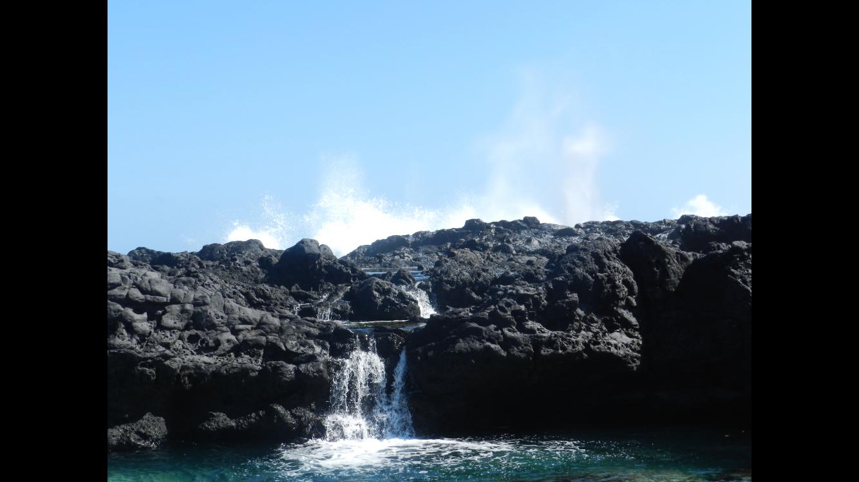
Compositie:
De compositievorm is decentraal. Zeer waarschijnlijk word je aandacht getrokken naar het opspattende water achter de rots, naar de kleine waterval, of mogelijk naar de rots zelf. Dit maakt het decentraal. Het kader is gesloten. Er bevinden zich voornamelijk horizontale lijnen in deze foto. Het is ook een redelijk ruimtelijke foto, omdat er best veel diepte in zit: het spattende water achter de rots, het water voor de rots, en de rots zelf in het midden.

Licht:
Natuurlijk licht van bovenaf. Het water voor/onder de rots is donker omdat daar schaduw is.

Kleur: koude kleuren
Textuur: de groeven in de stenen zijn waar de aandacht deels naartoe getrokken wordt.
Tijd: midden van de dag, want de zon staat hoog.
Techniek: de complete foto is scherp.
Genre: natuur

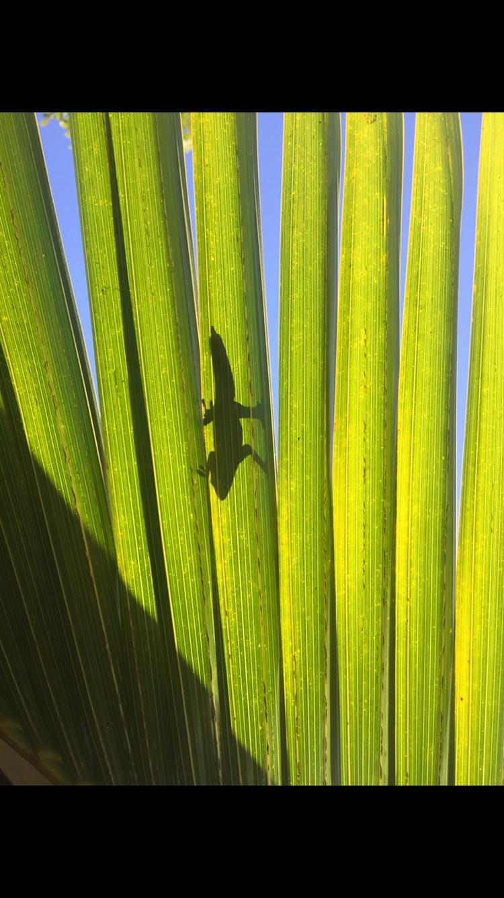
compositie:
de compositievorm is centraal. Het kader is gesloten. De lijnwerking is met name verticaal, maar de lijn van de schaduw is bijvoorbeeld diagonaal. De foto is rustgevend. Ik denk dat dit vooral komt door de vaste patronen en herhaling van de bladeren over de gehele foto en omdat de aandacht maar na 1 ding wordt getrokken. Namelijk de salamander in het midden.
Licht:
de foto is van onderaf genomen. Het licht komt van boven. Zo is de schaduw van de salamander ontstaan. De schuine schaduwlijn komt van het dak. Net als alle voorgaande foto’s heeft deze foto ook bestaand/natuurlijk licht.
Kleur:
warme kleuren
Textuur:
De nerven in de bladeren komen goed naar voren.
Tijd: deze foto is midden op de dag gemaakt toen de zon op zn hoogst stond want het licht komt van boven.

Techniek: ik heb de schaduw van de salamander op de palmbladeren midden in de foto geplaatst om hier alle aandacht naartoe te trekken.
Genre: natuur, dierenrijk

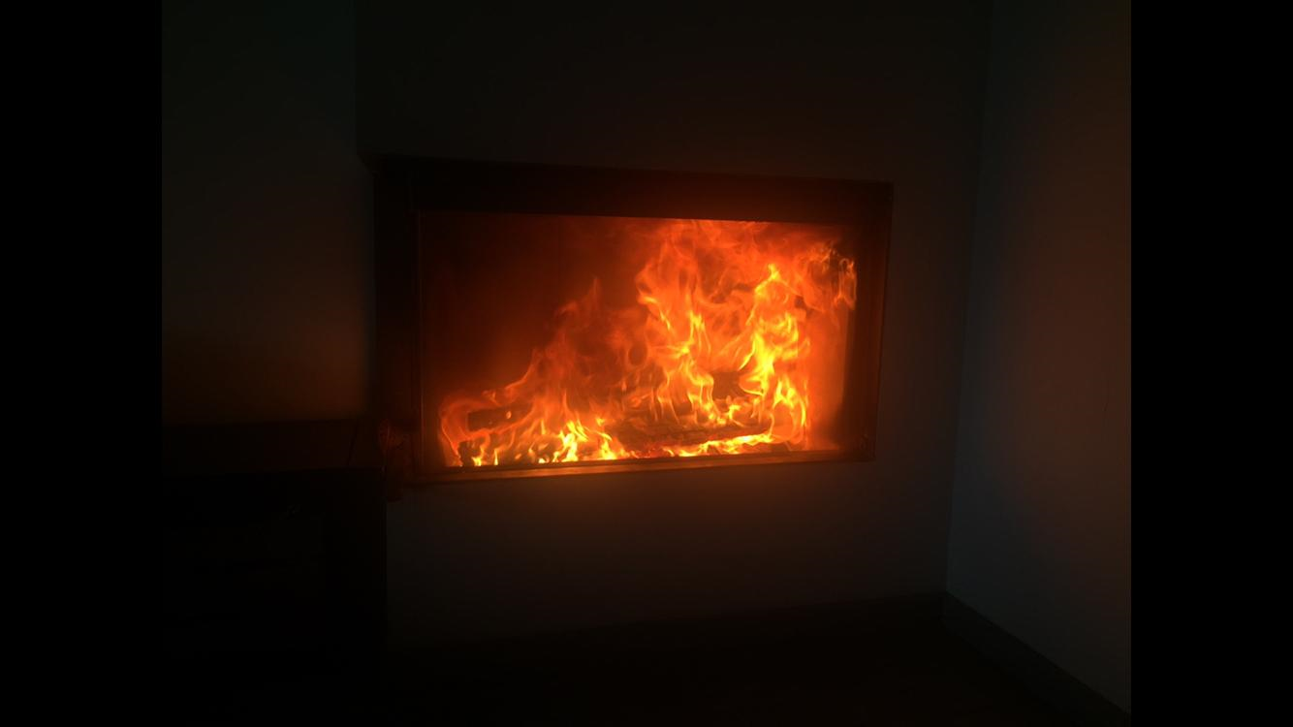
Compositie:
de compositievorm is decentraal. De aandacht wordt getrokken naar het vuur, omdat het licht is en alles eromheen donker. Het kader is gesloten. De lijnwerking is horizontaal en verticaal, de omtrek van de haard. Maar er zijn ook veel gebogen lijnen als je goed naar het vuur kijkt.
Licht:
Er is hier sprake van diffuus licht. Het licht is het middelpunt van de foto. Het is waar de foto om draait. Het licht trekt de aandacht. Hier is ook een goede licht, donker verhouding te zien, doordat de openhaard verlicht wordt en alles eromheen donker is.

Kleur: warme kleuren
Techniek: deze foto is scherp. Het is een momentopname van het vuur.
Genre: sfeerfotografie

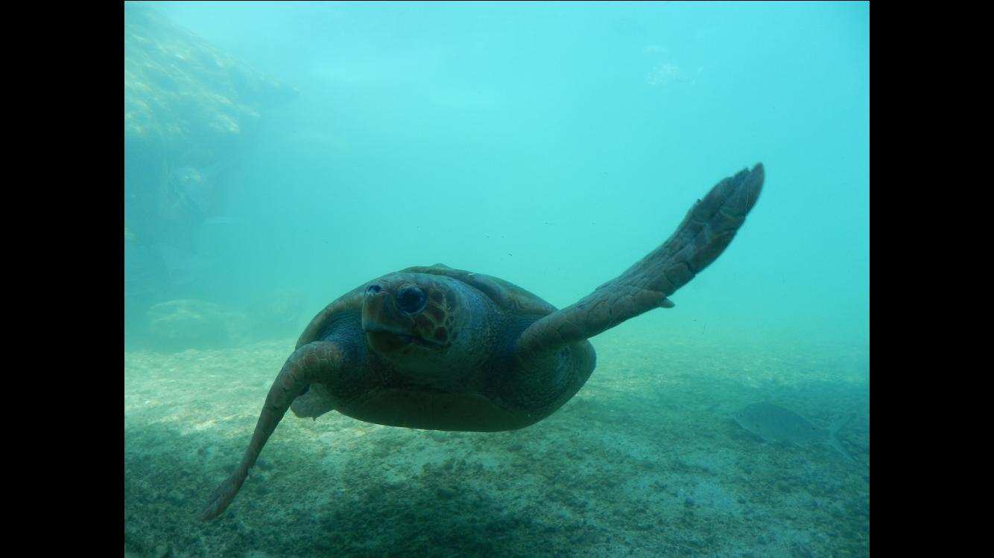

Genre:
Natuur,
Onderwaterwereld

Compositie:
Ik heb de schildpad in het midden van het beeld geplaatst, omdat alle aandacht hierop gevestigd diende te zijn. De compositievorm is dan ook centraal. Het gaat hier om een gesloten kader. Er komt ook ruimte en perspectief bij kijken. Achter de schildpad zijn rotsen en rechts naast hem zwemt een visje. Er is veel diepte te zien in deze foto.
Licht:
Natuurlijk/bestaand licht. Onder de schildpad is het donkerder dan elders op de foto. Het zonlicht komt van boven en de schildpad blokkeert dit waardoor er een schaduw op de grond valt.
Kleur:
Vooral koude kleuren
Tijd:
De schildpad zwemt natuurlijk. Ik heb deze foto niet zo gepland. Het is een momentopname en de schildpad deed toevallig net zijn flipper omhoog. Als je goed kijkt kan je ook in de rechter onderhoek van de foto een vis zien zwemmen.

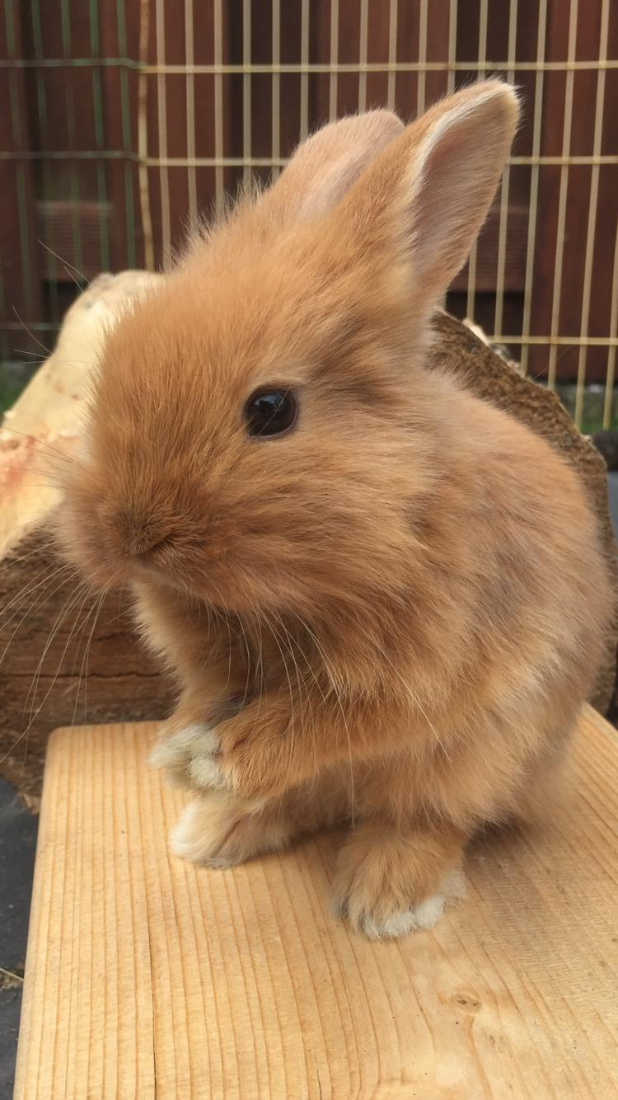
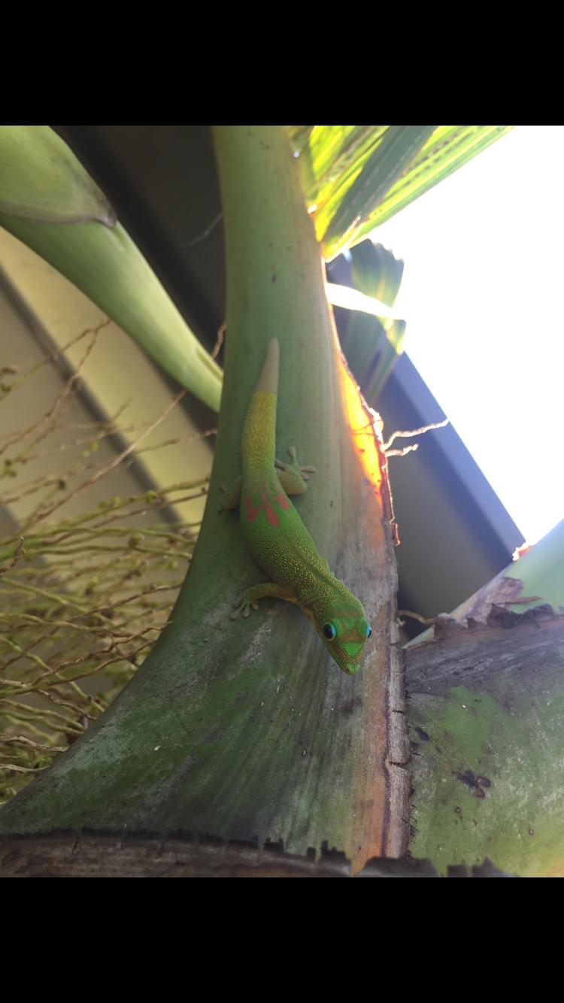
Het is overduidelijk dat het grootste deel van mijn gemaakte foto’s van het genre natuur zijn. De beeldaspecten compositie en licht komen het meest naar voren.
Compositie:
Compositievorm is centraal. Alle aandacht is gefocust op het konijntje. In de achtergrond en op het plateautje waar het konijntje op staat zijn horizontale, verticale en diagonale lijnen te zien.

Licht: het licht is natuurlijk/bestaand.

Kleur: de kleur van het konijntje, maar ook de kleur van de achtergrond zijn beide warme kleuren.

Textuur: de foto is heel scherp. Je kan elk haartje van de vacht van het konijntje zien. Ze ziet er zo heel zacht uit.

Genre: natuur, dierenrijk

Techniek:
Ik heb scherp gesteld op de salamander, want die moest het belangrijkste onderdeel van de foto worden. Hierdoor is de achtergrond een beetje overbelicht, maar ik vind het evengoed een mooie foto.

Genre: natuur, dierenrijk
Compositie:
De compositievorm is centraal en het kader is gesloten. De lijnwering varieert. De dakrand is diagonaal en de omtreklijnen van de plant zijn gebogen. Er zit veel perspectief in de foto. De salamander is erg dichtbij en de plant gaat steeds hoger en steeds verder weg. De foto is van onderen genomen.

Licht:
In deze foto is het licht opmerkelijk. Het is vel licht dat van de lucht komt. Het licht is zo vel omdat ik focuste op de salamander. Het dier zelf valt in de schaduw.

Kleur:
Deze foto bevat heel veel verschillende kleuren. Zowel warme als koude kleuren. Hierbij zijn de ogen van de salamander opvallend, want die zijn vel blauw.

realisme, expressionisme, formalisme en instrumentalisme
Realisme de werkelijkheid staat voorop
Expressionisme de fotograaf staat voorop
Formalisme de schoonheid staat voorop
Instrumentalisme het doel staat voorop

Realisme:
De werkelijkheid wordt in beeld gebracht om te laten zien hoe de wereld eruit ziet. De beeldtaal die hierbij gehanteerd wordt zal in ieder geval recht moeten doen aan de realiteit. Vanuit dat oogpunt kunnen we ook begrijpen dat fotoredacties van kranten dan ook geen geshopte of overdreven ingrepen in foto’s dulden. Dit zie je vaak bij informatieve foto’s, journalistieke foto’s in de krant of bijvoorbeeld foto’s die gebruikt worden om wetenschappelijke experimenten in beeld te brengen of gevoegd worden bij handleidingen van apparaten.

Expressionisme:
Er zijn ook fotografen die een eigen verhaal willen vertellen. Een verhaal dat niet zozeer de werkelijkheid laat zien maar meer het idee, visie of emotie van de fotograaf zelf. In die persoonlijke uiting, dat we het expressionisme noemen, zal de fotograaf een beeldtaal gebruiken die daar het best bij past.

Formalisme:
Heel veel vrijetijdsfotografen maken foto’s die een hoog esthetisch gehalte hebben. De schoonheid is feitelijk de inhoud. Elke onderwerp of thema wordt benaderd vanuit een schoonheidsideaal. Het is duidelijk dat een fotograaf die vanuit deze invalshoek foto’s maakt de beeldelementen zodanig kiest dat die schoonheid het meest optimaal tot uitdrukking komt. Compositie en lichtvoering en materiaalweergave zullen o.a. beeldelementen zijn waar extra op gelet wordt. De fotografie die primair de esthetiek aan de orde stelt valt onder de categorie formalisme.
Instrumentalisme:
Fotografie die gehanteerd wordt om iets ‘gedaan te krijgen’ valt onder het instrumentalisme. De foto wordt gemaakt om bijvoorbeeld er voor te zorgen dat een bepaald product beter verkocht wordt. Reclamefotografen zorgen er dus voor dat de foto ‘verkoopt’, d.w.z. dat de beeldtaal daarop ook helemaal geënt is. De World Press Photo is een prijs voor journalistieke fotografen die zoals eerder betoogd werd foto’s maken om de realiteit te laten zien. Tegelijkertijd zijn het vaak ook deze foto’s die misstanden in de wereld aan de kaak stellen en als zodanig daarmee ook een instrumenteel doel krijgen.

Het formalisme spreekt mij het meest aan. Deze vorm van een verhaal vertellen door middel van foto’s probeert het mooiste uit elk voorwerp, landgoed, persoon, dier, etc.. naar boven te halen. Ik fotografeer zelf iets als het mij aanspreekt en ik het mooi vind. Als ik een mooi landschap of dier zie maak ik daar dan ook vaak even een foto van. Dit is ook terug te zien in mijn foto’s hierboven. Het formalisme is de vorm die het beste bij mijn foto’s past. Datgene wat ik heb gefotografeerd was op zich al mooi en ik heb het door bijvoorbeeld het konijntje midden in het beeld te zetten, of te letten op de lichtinval bij de salamander de schoonheid nog beter naar boven gebracht.

Toen ik aan het scrollen was door het digitale beeldtaal boekje sprak de serie foto’s van Sally Mann mij onmiddellijk aan. Het heeft iets heel indrukwekkends maar toch ook iets duisters en mysterieus. Het was mij bij 2 van de 4 plaatjes ook niet meteen helemaal duidelijk wat ik zag. Maar hoe langer ik keek, hoe meer ik ging zien.
De visie die duidelijk naar boven komt in Sally haar foto’s is het expressionisme. Het verhaal is niet zo zeer gebaseerd op de werkelijkheid en het spreekt geen feiten, maar het brengt emoties naar boven. Deze foto’s weerspiegelen de emoties, visies en ideeën van Sally zelf.

Conceptplan:
De 3 foto’s die je hieronder ziet zijn in de stijl van het formalisme.
Ze zijn in het genre stadsfotografie en dit valt onder de visie vrijetijdsfotografie.
De aspecten die ik het meest naar voren wil laten komen zijn licht en compositie.
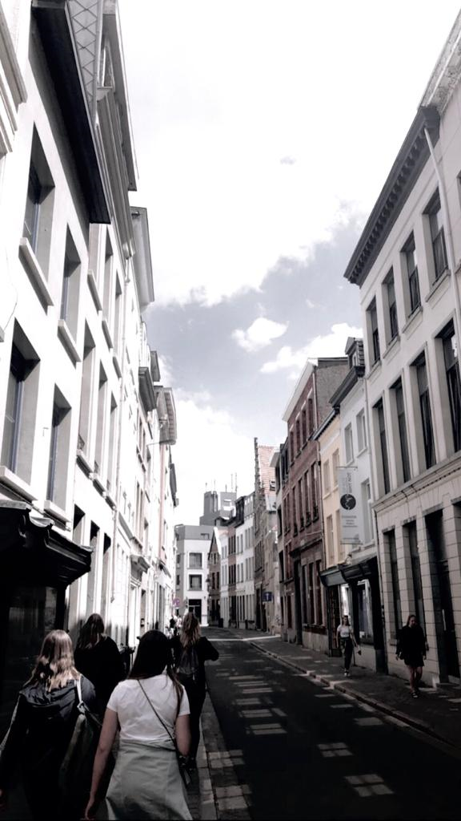
De compositie is decentraal. Er is geen specifieke aandacht. De aandacht kan vallen op de lucht, de gebouwen, de mensen of de grond. De lijnwerking in deze foto is divers. Er zijn horizontale en verticale lijnen, maar ook diagonale lijnen. De diagonale lijnen van de weg zorgen voor een perspectief effect. Er zit diepte in de foto.
Ook heb ik dus gelet op het licht. Dit heb ik nog meer “aan het licht” (hihi) gebracht door de foto de bewerken. Opvallend is dat de huizen aan de linkerkant belicht zijn en aan de rechterkant niet. Ook kun je het licht van de zon dat door de ramen schijnt terugzien op de grond.
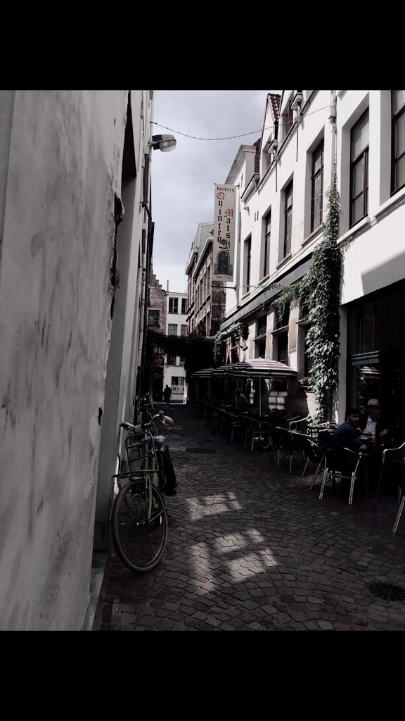
Deze foto past mooi samen in een serie met de 1e foto. Ook hier heb ik op de compositie gelet. Deze foto heeft ook een overall compositievorm. De lijnen zijn wederom weer horizontaal, verticaal en diagonaal. Zo verschijnt er weer een perspectief en zie je veel ruimte en diepte in de foto.
Deze keer zijn de huizen aan de rechterkant verlicht en is er aan de linkerkant schaduw. Ook op de grond is weer de reflectie van de zon te zien.
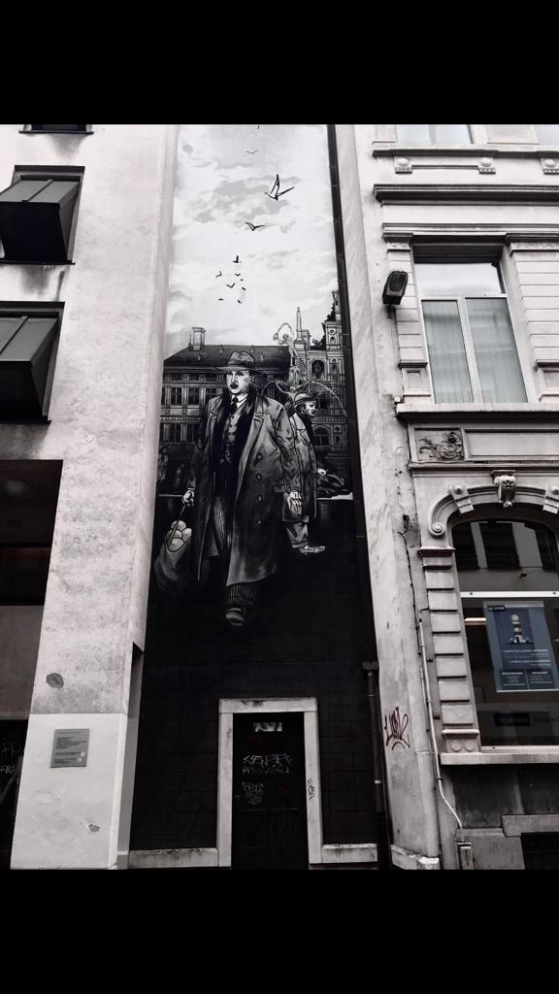
Dit is een foto van een muurschildering in een stad. Ook deze foto heb ik zo bewerkt dat hij goed in de serie zou passen. De compositievorm is hier decentraal. Ook hier kun je weer allemaal verschillende lijnen zien. Horizontale en verticale lijnen met name.
Licht is te zien op de geschilderde afbeelding op de muur zelf, maar ook in de weerspiegeling van de ramen.

